TALLER GA11-210201501-AA1-EV01

PRESENTADO POR:
ANDRÉS SAINT LOSADA VARGAS

INSTRUCTOR:
ANDRÉS CARMONA

ANÁLISIS Y DESARROLLO DE SOFTWARE
(2977477)

Introducción
En los distintos procesos del desarrollo de la humanidad, el trabajo ha ejercido un papel determinante, como factor clave en la construcción de las relaciones personales, familiares y sociales, con la ejercitación de habilidades individuales y colectivas, y en la promoción de la dignidad y los derechos humanos.
El trabajo está en el centro de las aspiraciones de las personas pues constituye el medio para obtener su sustento, el mejoramiento de la calidad de sus vidas y su realización personal. El trabajo es esencial para el bienestar físico y psicológico de la gente. Además de lo que representa para las personas en lo particular, el trabajo es importante también para la sociedad en su conjunto pues abre la puerta al progreso social y económico.
Los derechos relacionados directamente con el trabajo son como la relación transformadora entre las personas y el mundo, la naturaleza y el entorno, es decir, la cotidianidad de las personas está configurada en buena medida por el trabajo, o mejor, por las condiciones de protección o no en el que se realiza.

¿Cuáles son las actividades económicas más importantes de su municipio o región?
El Huila es un departamento con una economía basada principalmente en el sector agropecuario. Destaca por ser uno de los principales productores de café de alta calidad en Colombia, actividad que genera empleo y mueve la economía rural en la zona andina. También tiene una producción importante de arroz, especialmente en municipios del valle del río Magdalena, así como cultivos de cacao, plátano, maíz y frutas tropicales. La ganadería bovina y la avicultura complementan la producción agropecuaria.
Otra actividad relevante es la energía, gracias a la presencia de grandes centrales hidroeléctricas como Betania y El Quimbo, que son claves para la generación de electricidad en el país. El Huila también ha venido fortaleciendo sectores como el turismo, impulsado por atractivos como el Desierto de la Tatacoa, el Parque Arqueológico de San Agustín, los paisajes cafeteros y actividades de naturaleza y aventura. De manera complementaria, la economía del departamento incluye industrias como la panela, el agroprocesamiento, la pesca y el comercio.
El municipio de Palermo tiene una economía que combina actividades agrícolas, pecuarias e industriales. En el sector agrícola sobresale el cultivo de café, cacao, maíz, plátano y frutales, aprovechando sus suelos fértiles y las condiciones climáticas de la región. La ganadería también ocupa un lugar importante, especialmente la bovina y porcina, que abastecen mercados locales y departamentales.
Una actividad económica destacada en Palermo es la presencia de industrias y empresas gracias a su cercanía con Neiva. En la zona se encuentran plantas relacionadas con la construcción, la manufactura, el beneficio del café, los ladrillos, y algunos procesos de agroindustria. Además, el municipio se beneficia mucho de su proximidad a la represa de Betania, que impulsa actividades de pesca y acuicultura, especialmente la producción de tilapia, una de las más importantes del Huila. El comercio, el transporte y los servicios también son sectores clave dentro del casco urbano de Palermo.

Describa: ¿cómo es el trabajo en su región o municipio?
El trabajo en el municipio de Palermo se caracteriza por ser diversificado, combinando actividades del campo con trabajos urbanos. En las zonas rurales, la mayoría de las familias se dedican a labores agrícolas como el cultivo de café, maíz, plátano y frutales, así como al cuidado del ganado. Estos trabajos suelen ser de tipo familiar o por jornales, lo que significa que muchas personas trabajan por días según las temporadas de siembra y cosecha. También existe trabajo relacionado con la acuicultura, especialmente la cría de tilapia por la cercanía a la represa de Betania.
En la zona urbana, el trabajo se centra en el comercio, los servicios y la industria ligera. Muchas personas se emplean en tiendas, transporte, talleres, restaurantes y oficinas públicas. Palermo, por estar cerca de Neiva, también tiene un flujo laboral donde muchos habitantes trabajan en la capital del Huila y se desplazan diariamente. Además, existen empleos en empresas relacionadas con la construcción, materiales, beneficio del café y pequeñas industrias que procesan productos agrícolas.
En el Huila, el trabajo está fuertemente influenciado por la agricultura y la ganadería, que representan un empleo fundamental para miles de personas. El café es el cultivo que más trabajo genera, con actividades que van desde la siembra, la recolección, el beneficio y la comercialización. Otras actividades como el arroz, el cacao, la panela y los frutales también sostienen a muchas familias rurales. La ganadería, tanto bovina como avícola y porcina, es otra fuente importante de empleo en la región.
Además, el Huila es una región donde el trabajo también está ligado al sector energético, debido a la presencia de grandes hidroeléctricas que generan empleos en mantenimiento, operación y servicios asociados. El turismo se ha convertido en un generador de trabajo creciente, especialmente en lugares como el Desierto de la Tatacoa, San Agustín y el sur del departamento, donde muchas personas trabajan en hoteles, restaurantes, guías turísticos y transporte. En las ciudades como Neiva, el empleo se concentra en el comercio, la educación, la salud, el transporte y los servicios públicos, siendo estos los principales sectores urbanos.
Según datos recientes del DANE, en 2025 Huila registró una tasa de desempleo del 8,4%, una leve subida frente al 8,1% del año anterior. Aun así, esto lo mantiene como aproximadamente el tercer departamento con menor desempleo en Colombia.
En cuanto a ocupación, en Huila hay unas 855.000 personas en edad de trabajar, de las cuales alrededor de 473.000 tienen empleo.
De ese total ocupado, se estima que unas 164.000 personas trabajan en actividades del sector primario (agricultura, ganadería, silvicultura, pesca).
En cuanto al valor agregado de la economía del departamento: el 58 % de la economía de Huila se concentra en tres actividades: Agricultura, ganadería y pesca (22,7 %), Comercio y servicios (17,7 %) y Administración pública, defensa, educación y salud (17,6 %).
En 2024, la economía del Huila tuvo un crecimiento del 3,02%, superando el promedio nacional.
Dentro de ese crecimiento, la agricultura (junto con ganadería y pesca) figura entre los pilares: en 2024 ese sector fue señalado como fundamental para la recuperación económica del departamento.
Si consideramos que una porción importante de los ocupados en Huila trabaja en agricultura, ganadería y pesca, entonces en municipios de vocación rural como Palermo es probable que una buena parte de la población activa dependa del campo ya sea como propietarios, jornaleros o trabajadores rurales.
Dado que la agricultura sigue siendo un motor importante de la economía del departamento, su dinamismo (o crisis) afecta directamente al mercado laboral local: buenas cosechas podrían significar más empleo, mientras que crisis agrícolas o de precios pueden traducirse en desempleo u oportunidades disminuidas.
Las cifras del desempleo relativamente bajo en Huila sugieren que en promedio departamental hay alternativas de empleo suficientes, pero los cambios en sectores clave evidencian vulnerabilidad: cuando el sector agropecuario o la manufactura sufren, muchas familias pueden quedar sin empleo.
Por tanto, la economía local y familiar probablemente combina trabajo agrícola, informal o de jornal, con otras actividades complementarias (comercio, servicios, empleo formal o público) cuando es posible característica típica de economías rurales y semirurales.

LINEA DEL TIEMPO

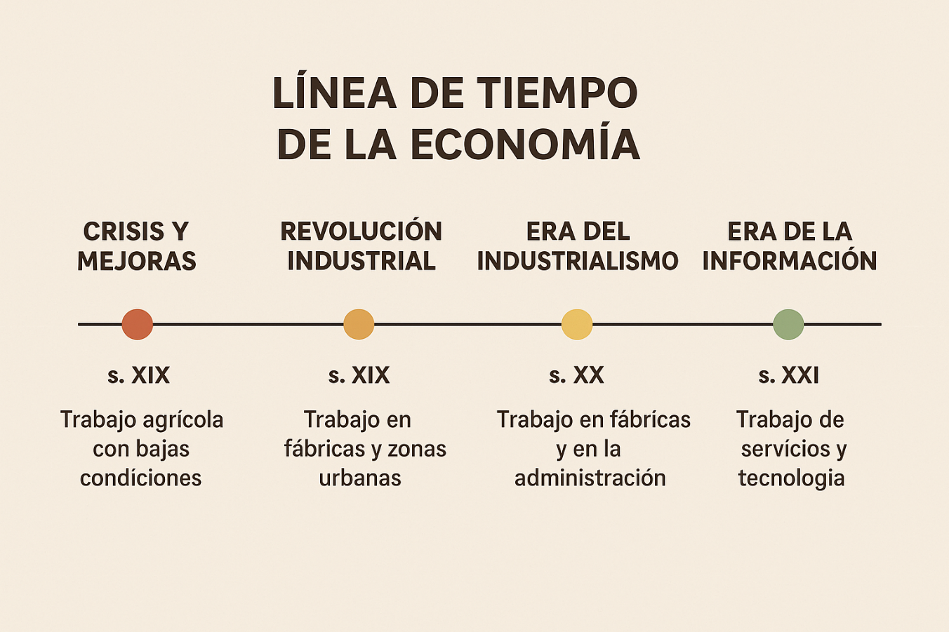

MAPA MENTAL
